Техническое задание  
на разработку игры  
«Суровая жизнь студентов»

Владивосток 2023

# Общие сведения

Вид игры - карточная игра 1х1, **2D, single player.**

Целевые платформы, например - **IOS, Android, Windows, MacOS.**

# Цель проекта

Игра позволяет окунуться в мир студенческой жизни, попытать успех в сдаче сессии. Необходимо создать реалистичную атмосферу сдачи экзаменов и зачетов, тем самым показать пользователю что его ждет или напомнить через что он прошел. Пользователь играет за старосту группы, в то время как противником является декан факультета.

# Список объектов

1. Таймер на 30 секунд
2. Рука с картами пользователя (карт 3 шт.)
3. Рука с картами противника (карт 3 шт.)
4. Поле, на которое будут выкладываться карты
5. Карты, аватары карт
6. Значение количества жизней у игрока и противника
7. Колода карт для игрока (на поле не отображается)
8. Колода карт для противника (на поле не отображается)

# Зависимость между объектами

Есть общее поле, которое разделено на две части. Первое поле предназначено для игрока, только он может выкладывать карты на это поле. Второе поле предназначено для противника, действия происходят по аналогии.

# Сценарии работы

Всего в игре 16 раундов, количество жизней у игрока и противника – 10.

Первым всегда ходит компьютер, на поле появляется одна карта. Следующий карту бросает игрок. Теперь на поле две карты, далее происходит сравнение процентов знаний игрока и проходного коэффициента противника.

После сравнения возможно 2 исхода событий:

1. Победа игрока при условии, что процент знаний у него больше, чем проходной коэффициент противника. При этом уменьшается количество жизней у противника.
2. Поражение игрока, если процент знаний меньше, чем проходной коэффициент противника. При этом уменьшается количество жизней у игрока.

После каждого раунда идет подсчет жизней и объявляется один из трех исходов игры

1. Победа пользователя объявляется при обнулении количества жизней противника
2. Поражение пользователя объявляется при обнулении количества жизней пользователя
3. Продолжение игры, если у обоих количество жизней больше 0

# Характеристики объектов

1. Описание колод карт

**Игрок(по сюжету это староста группы):**

Иерархия карт (по процентному уровню знаний):

1. Двоечник – 40%
2. Троечник – 60%
3. Хорошист – 80%
4. Отличник – 100%

Состав колоды:

1. Вейнер Егор (двоечник)

2. Ворожейкина Елизавета (хорошист)

3. Забелина Валентина (троечник)

4. Кий Юлия (троечник)

5. Ким Никита (отличник)

6. Ковалев Владислав (двоечник)

7. Новосельцев Андрей (хорошист)

8. Перепелкин Глеб (троечник)

9. Плюта Дмитрий (отличник)

10. Скачков Семен (двоечник)

11. Столбецкий Сергей (троечник)

12. Цырков Никита (двоечник)

13. Четверик Мария (хорошист)

14. Швец Ева (хорошист)

15. Шмыков Никита (троечник)

16. Щербенёва Карина (двоечник)

**Противник(по сюжету декан):**

Иерархия карт (по проходному коэффициенту в процентах):

1. Добряк – 30%
2. Лояльный – 50%
3. Суровый – 70%
4. Жесткий – 90%

Состав колоды:

1. Вернигора, Громашева, Пискунов (БЖД), Шумская, Хомик
2. Гордейчук, Рудков, Буланов, Волкова, Каменная
3. Шаханова, Инна Александровна, Митченко, Матецкий
4. Кислова, Панченко

**Игровое поле**

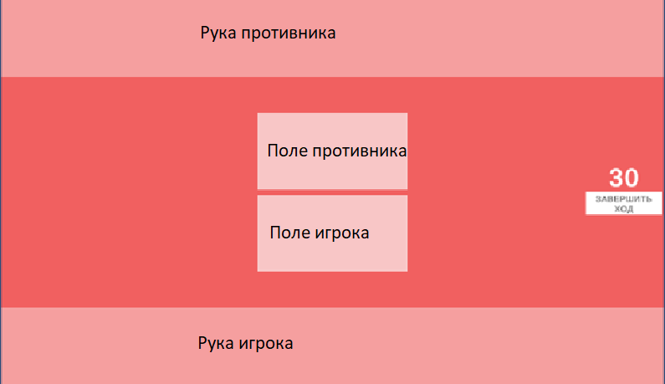

В руке – максимум 4 карты

На поле может быть только одна карта

Время хода – 30 секунд

# Анализ рынка

Карточные игры являются одним из самых популярных видов развлечений, и их популярность не ограничивается оффлайн форматом. Существует множество онлайн казино и платформ, где можно играть в карточные игры.

Для успешного запуска мобильной карточной игры необходимо провести анализ рынка и выявить потенциальных конкурентов. Существует множество конкурирующих платформ, которые предлагают различные виды карточных игр, такие как покер, блэкджек, бридж и т.д. Некоторые из наиболее популярных платформ:

- Magic: The Gathering Arena

- Yu-Gi-Oh! Duel Links

- Gwent: The Witcher Card Game

- Legends of Runeterra

- Heartstone

# Целевая аудитория

Целевая аудитория для нашей мобильной карточной игры может включать в себя любителей электротехники, математики, людей, которые хотят провести время с друзьями или просто развлечься в одиночку. Также игра может привлечь любителей электродедов и стратегических игр.

Для понимания престижности нашей игры мы можем оценить количество электродедов в взятых для примера играх.

Наша игра уступает по количеству карт, но в нашей игре есть карта элетродеда, это уникально по отношению к другим играм, такого большего нигде нет. Для более понятного разъяснения мы провели опрос среди 15 случайных игроков, играли бы они в игру, где нет электродеда.

Как мы видим, 86% аудитории играли бы в нашу игру.

# Уникальный геймплей

Одним из ключевых факторов успеха будет разработка уникального и интересного геймплея, который будет отличаться от конкурентов. Наша игра отличается от других карточных игр уникальной системой героев, а также интересной механикой игры, самое главное помнить — это не баг, а фича.

В игре вам надо будет выдержать напор всех преподавателей, используя свой ум и смекалку. Понять, когда вы может рискнуть или наоборот сделать всё аккуратно.

Также не стоит забывать про эмоции игрока, когда он видит знакомого противника и побеждает его, и это можно делать на регулярной основе, без перерывов.

# Маркетинговые стратегии

Для привлечения новых игроков можно использовать различные маркетинговые стратегии, такие как реклама в социальных сетях, партнерские программы и даже этот отчёт. Также можно проводить акции и розыгрыши призов для привлечения новых игроков. И самое главное, что наша игра не требует от вас никаких финансовых вложений.

# Заключение

Рынок мобильных карточных является перспективным, но требует серьезных усилий для успешного запуска и развития. Необходимо выявить потенциальных конкурентов, определить целевую аудиторию и их потребности в карточных играх, разработать уникальный геймплей, обеспечить и использовать эффективные маркетинговые стратегии.